TIN CẢNH BÁO DÔNG, SÉT, LỐC, MƯA ĐÁ VÀ MƯA LỚN CỤC BỘ
TỈNH KHÁNH HÒA

- Hiện trạng trong 03 giờ qua:
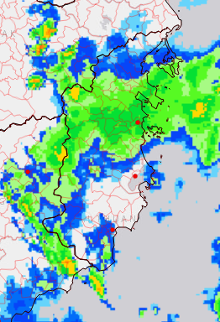
Qua theo dõi trên ảnh Radar thời tiết cho thấy mây đối lưu phát triển và đã gây mưa rào và dông trên các thôn, tổ dân phố thuộc các xã/phường trên toàn tỉnh và ven biển.
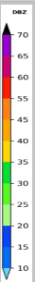
Hình 1: Ảnh radar tại khu vực tỉnh Khánh Hòa
- 2Cảnh báo khả năng xuất hiện:
Trong 01 -06 giờ tới, mây đối lưu tiếp tục phát triển gây ra mưa rào và dông cho các thôn, tổ dân phố thuộc các xã/phường toàn tỉnh như Hòa Trí, Tây Ninh Hòa, Bắc Ninh Hòa, Tân Định, Nam Ninh Hòa, Ninh Hòa, Đông Ninh Hòa, Hòa Thắn, Khánh Vĩnh, Bắc Khánh Vĩnh, Trung Khánh Vĩnh,Tây Khánh Vĩnh, Nam Khánh Vĩnh, Bác Ái, Bác Ái Đông, Bác Ái Tây, Phước Hà, Ninh Sơn, Lâm Sơn, Anh Dũng, Mỹ Sơn,Cam Lâm, Suối Dầu, Cam Hiệp, Cam An, Nha Trang; Chợ Đầm, Phương Sài, Vạn Thắng, Quảng Trường 2-4, Bắc Nha Trang, Nam Nha Trang và Tây Nha Trang…và ven biển.
Trong cơn dông đề phòng sét, tố, lốc xoáy, mưa đá và gió giật mạnh; nước chảy xiết qua các bờ tràn, đường tràn. Đề nghị các cơ quan, ban ngành và nhân dân chú ý phòng tránh và đảm bảo an toàn.
- Cảnh báo cấp độ rủi ro thiên tai do lốc, sét, mưa đá: cấp 2.

